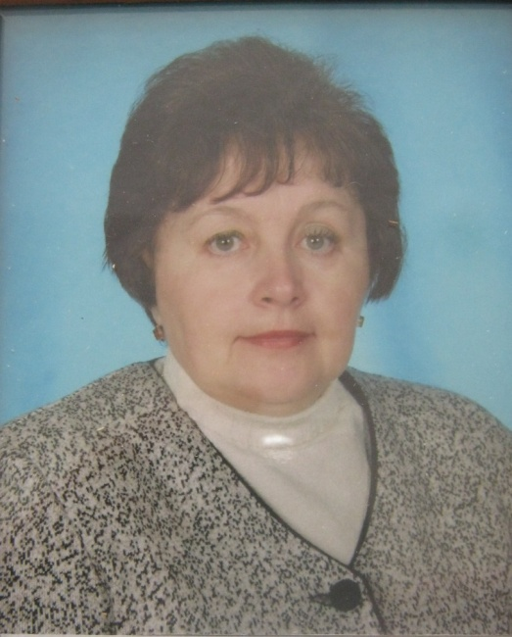 | Информационная карта участника районного конкурса  «Воспитатель года - 2014»  Кузнецовой  ^{(фамилия)}  Софьи Владимировны  ^{(имя, отчество)}

1. Общие сведения
Название образовательного учреждения | муниципальное бюджетное дошкольное образовательное учреждение детский сад «Ромашка»
Населенный пункт | С.Суслово Мамонтовского района Алтайского края
Дата рождения (день, месяц, год) | 13.04.1959
2. Работа
Место работы (наименование образовательного учреждения в соответствии с уставом) | муниципальное бюджетное дошкольное образовательное учреждение детский сад «Ромашка»
Занимаемая должность | воспитатель
Общий трудовой и педагогический стаж (полных лет на момент заполнения анкеты) | 2 5 лет
Квалификационная категория, год присвоения | Первая,2012
Почетные звания и награды (наименования и даты получения) | нет
3. Образование
Название и год окончания учреждения профессионального образования | Кемеровский институт культуры,1982
Специальность, квалификация по диплому | Библиотековедение и библиография, библиотекарь и библиограф технических библиотек
4.Контакты
Мобильный телефон | 89237275925
Рабочая электронная почта | 'kuznetzovasofia@yandex.ru'
5.Дополнительная информация
Конкурсное занятие | Тема, группа, оборудование, программа.
 | «Путешествие в страну Мудрецов» ,старшая группа., мультимедийный проектор, ноутбук, программа «От рождения до школы» под ред.Вераксы

Правильность сведений, представленных в информационной карте, подтверждаю: __________________________ (Кузнецова С.В.)
(подпись) (фамилия, имя, отчество участника)
«____» __________ 20____ г.

